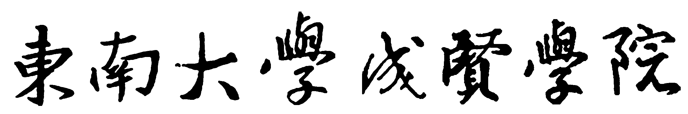

毕业实习总结报告书

所属系 经济管理系
专 业 电子商务
学 号 03307320
按照实际日期写
姓 名 诸 葛 亮
实习指导 孔 明
起讫日期 2015.12 -- 2016.3
实习地点

东南大学成贤学院经管系学生毕业实习鉴定表

实习单位鉴定表（一）
班 级 |  | 姓名
性 别 |  | 学号
实习单位联络人 |  | 联络人电话
实习时间 | 年 月 日至 年 月 日
实习单位名称
实习单位地址
自我鉴定 | （包括思想品德、工作态度、专业知识、业务能力等方面）  学生签名：  年 月 日
实习单位  评语 | 实习单位评语：  实习单位（盖章） 年 月 日
备注

东南大学成贤学院经管系学生毕业实习鉴定表

实习单位鉴定表（二）
班 级 |  | 姓名
性 别 |  | 学号
实习单位联络人 |  | 联络人电话
实习时间 | 年 月 日至 年 月 日
实习单位名称
实习单位地址
自我鉴定 | （包括思想品德、工作态度、专业知识、业务能力等方面）  学生签名：  年 月 日
实习单位  评语 | 实习单位评语：  实习单位（盖章） 年 月 日
备注
注：总体实习时间不小于30天，如果一家实习单位不满30天，可以分两个实习单位填写，并且在实习日志中均要详细填写工作日志，实习总结第一部分到第三部分可以选择一家填写。
目 录
注意：本目录是自动生成的，不要手动修改，
完成后点击更新域即可。
实习单位鉴定表（一） I
实习单位鉴定表（二） II
第一部分 实习单位概况 4
1.1 企业简介 4
1.2 主要产品 4
1.3 企业文化与特点 4
1.4 企业管理 4
1.5 其他（和本专业相关的内容） 4
1.6 图片 4
第二部分 实习岗位及工作任务介绍 2
2.1 实习岗位介绍 2
2.2 工作流程介绍 2
2.3 工作任务介绍 2
第三部分 XXX问题及解决方案 3
3.1 XXX问题分析 3
3.2 XXX解决方案 3
3.3 XXX实施 3
第四部分 实习总结及体会 4
4.1 实习总结 4
4.2 实习体会 4
致 谢 5
附录（毕业实习日志） 6
报告批阅及成绩 11

第一部分 实习单位概况
本部分主要介绍公司与专业相关的基础情况，以下内容仅供参考，不一定完全照搬。不少于500字

1.1 企业简介
企业名称，兴建历史，生产规模，涉及领域，行业影响及发展远景等。

1.2 主要产品
产品名称，作用，产品基本结构及在市场的地位等。

1.3 企业文化与特点
企业文化口号，企业文化活动，员工精神风貌，领导形象，企业特色等。

1.4 企业管理
企业生产管理现状，生产秩序，产品质量，生产效率，激励手段，经济效益等。

1.5 其他（和本专业相关的内容）

1.6 图片
至少需提交工作照4张，按照一页2张直接贴在文件中，照片下写上文字说明，包括：
- 企业全景；
- 有单位牌名的照片；
- 实习部门照片；
- 工作照（必须有本人影像）；
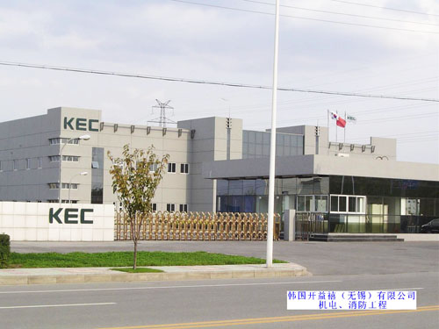
图1 XX企业全景照片样本
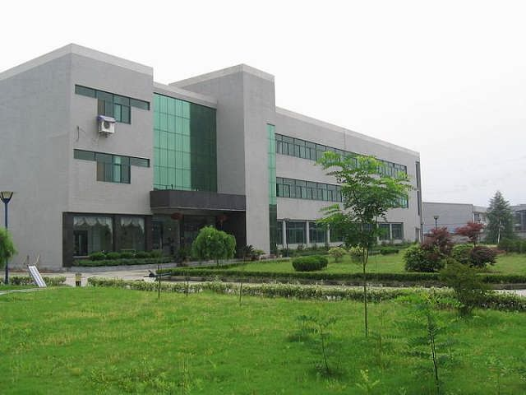
图2 XX企业全景照片样本

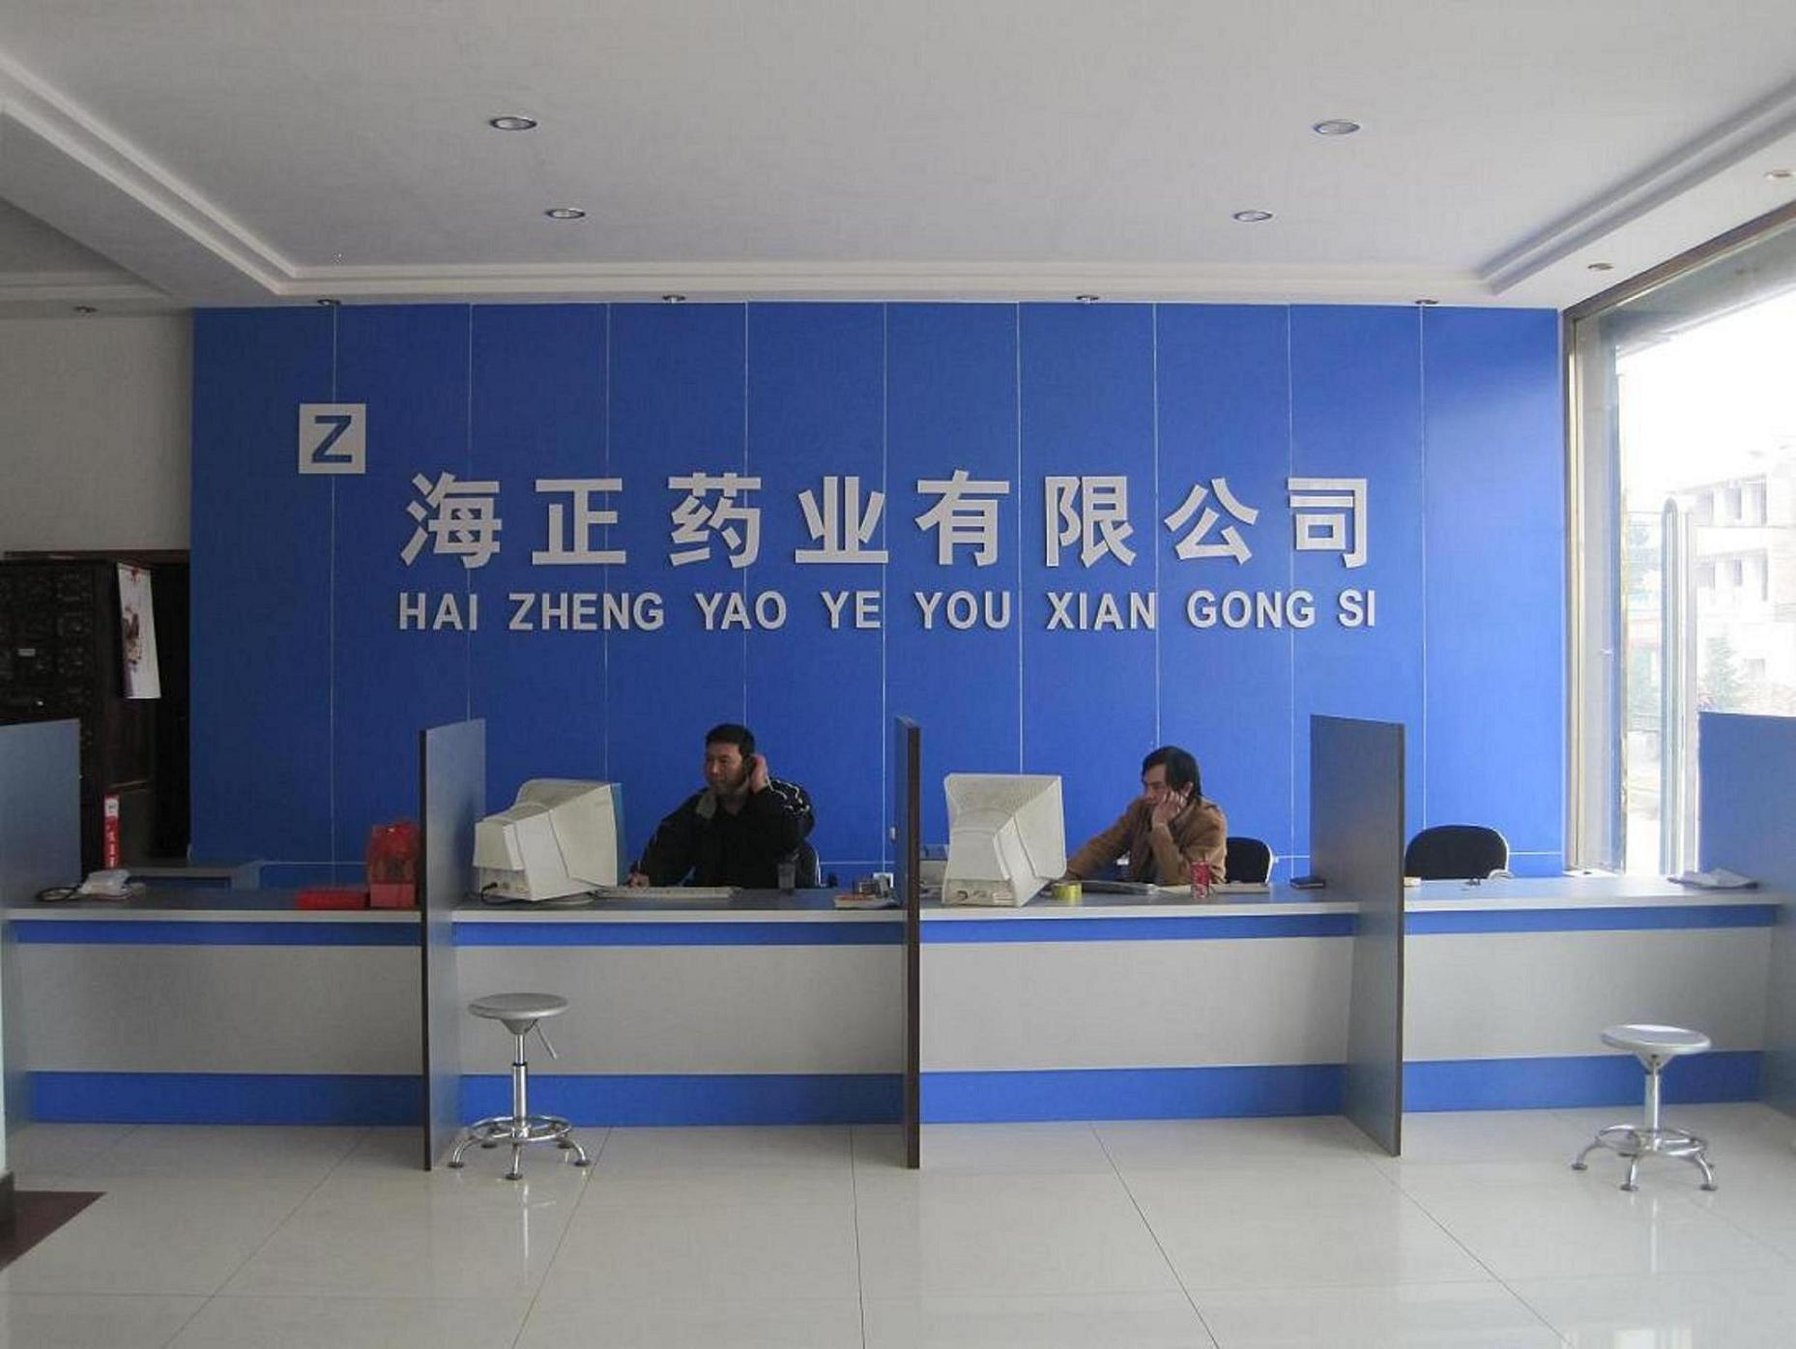
图3 XX公司（有单位牌名的照片样本）
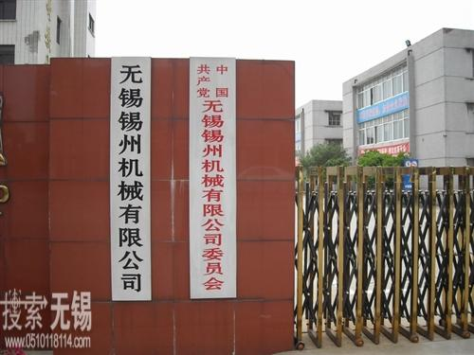
图4 XX公司（有单位牌名的照片样本）

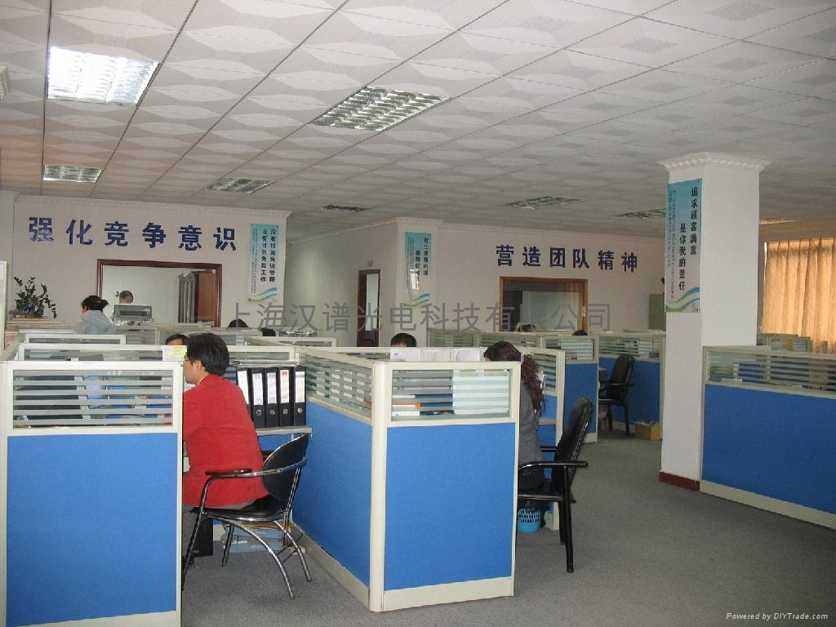
图5 XX公司XX实习部门照片样本
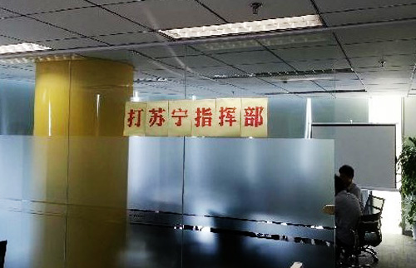
图6 XX公司XX实习部门照片样本
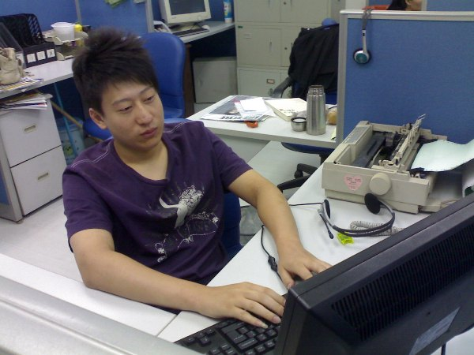
图7 工作照样本（XX部门）
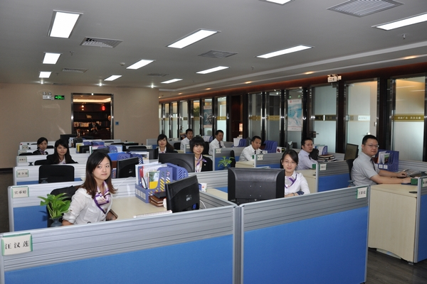
图8 工作照样本（财务部）

图9 工作照样本（讨论XX工作）
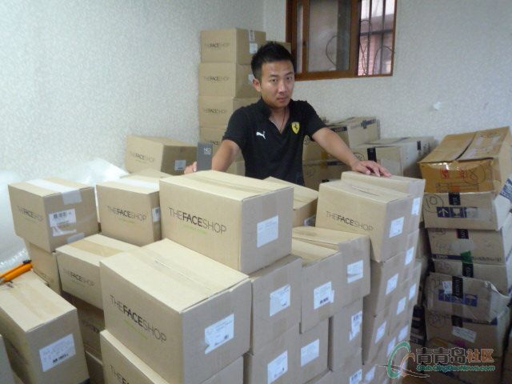
图10 工作照样本（XX物流公司）
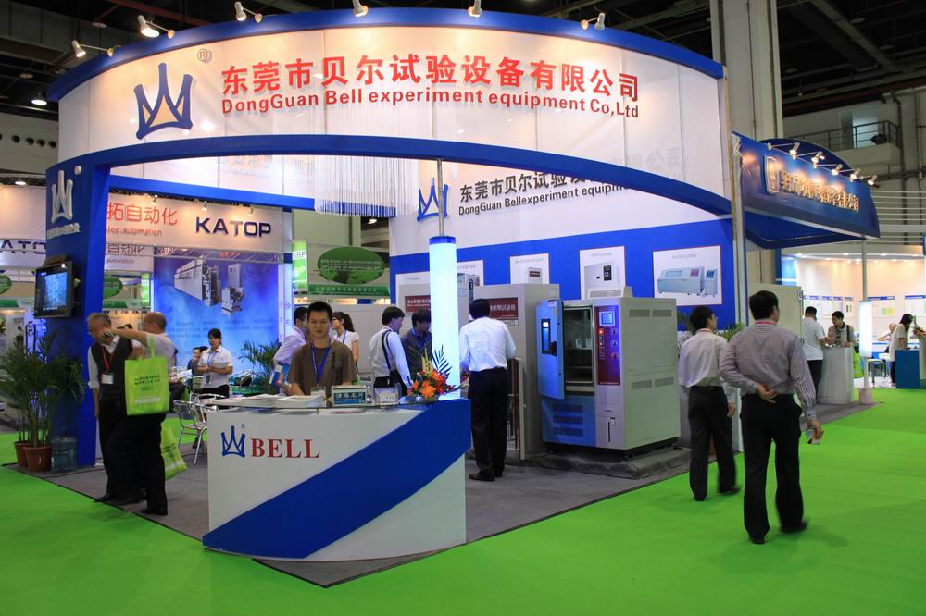
图11 工作照样本（参加XX展览）

第二部分 实习岗位及工作任务介绍
本部分不少于500字，以下小节仅供参考，不一定要完全一致。

2.1 实习岗位介绍
岗位或者项目名称，性质，作用，基本原理，技术要求等。

2.2 工作流程介绍
了解和掌握主要岗位工作流程或者产品的生产工艺和流程，以表格形式列出工艺流程。

2.3 工作任务介绍
1、任务一：

2、任务二：

第三部分 XXX问题及解决方案
本部分可以依据在实习单位遇到的具体问题进行分析，提出改进意见，根据你的观察总结出被考察企业值得借鉴或改进的内容，提出自己的改进意见。也可以是实习单位管理、项目中存在的问题等等，不少于1000字。

3.1 XXX问题分析

3.2 XXX解决方案

3.3 XXX实施

第四部分 实习总结及体会
本部分不少于500字，以下小结仅供参考，不一定要完全一致。

4.1 实习总结
本部分主要介绍通过这次实习你自己取得了什么样的收获，能力上哪些提高，有什么最深刻的认识，有哪些不足，对你今后走向工作岗位会产生哪些影响等等。例如沟通能力提高；突发事件应变能力提高；工作独立处理能力提高；服务意识提高等。

4.2 实习体会
大学生活的归纳，所学知识能否适应社会需要，应有哪些改进，自己的近期和远期目标谢等。尤其是针对实习单位的就业前景，你认为你在实习单位有什么发展前景？如果是你对自己定位是什么？你对自己的的职业生涯有什么规划和目标？为了达到自己的职业规划和目标，你还需要从哪些方面提升自己？经过实习以后，对自己的工作能力的肯定，分析自己以后就业的渠道，定位自己的工作目标。
也可以谈谈对于学校教学的建议以及认为要进行改善的地方；

致 谢
示例：
本文写作过程中，得到 的帮助，特别感谢 。

附录（毕业实习日志）
第一周：（从 年 月 日 到 年 月 日）
本周主要任务、布置人、任务完成情况，并按照实际工作日填写每天的工作安排，休息日照实填写。

Day1:

Day2:

Day3:

Day4:

Day5:

Day6:

Day7:

注：毕业实习规定时间为第二学期1-5周，但是如果第一学期提前请假离校实习，则从离校实习之日起至第二学期第5周（不包括寒假），实习日志都要填写，请自行添加页面。
毕业实习日志

第二周：（从 年 月 日 到 年 月 日）

本周主要任务、布置人、任务完成情况，并按照实际工作日填写每天的工作安排，休息日照实填写。

Day1:

Day2:

Day3:

Day4:

Day5:

Day6:

Day7:

毕业实习日志

第三周：（从 年 月 日 到 年 月 日）

本周主要任务、布置人、任务完成情况，并按照实际工作日填写每天的工作安排，休息日照实填写。

Day1:

Day2:

Day3:

Day4:

Day5:

Day6:

Day7:

毕业实习日志

第四周：（从 年 月 日 到 年 月 日）

本周主要任务、布置人、任务完成情况，并按照实际工作日填写每天的工作安排，休息日照实填写。

Day1:

Day2:

Day3:

Day4:

Day5:

Day6:

Day7:

毕业实习日志

第五周：（从 年 月 日 到 年 月 日）

本周主要任务、布置人、任务完成情况，并按照实际工作日填写每天的工作安排，休息日照实填写。

Day1:

Day2:

Day3:

Day4:

Day5:

Day6:

Day7:

报告批阅及成绩

指导老师评语

最终成绩：

